Отчет по лабораторной работе №5

Модель хищник-жертва

Поленикова Анна Алексеевна

Содержание

# Цель работы

Цель лабораторной работы №5 - ознакомление с моделью хищник-жертва.

# Задание

Вариант 38

Для модели “хищник-жертва”:

Построить график зависимости численности хищников от численности жертв и графики изменения численности хищников и численности жертв при следующих начальных условиях: , . Найти стационарное состояние системы.

# Теоретическая справка

Простейшая модель взаимодействия двух видов типа «хищник — жертва» - модель Лотки-Вольтерры. Данная двувидовая модель основывается на следующих предположениях:

1. Численность популяции жертв x и хищников y зависят только от времени (модель не учитывает пространственное распределение популяции на занимаемой территории)
2. В отсутствии взаимодействия численность видов изменяется по модели Мальтуса, при этом число жертв увеличивается, а число хищников падает
3. Естественная смертность жертвы и естественная рождаемость хищника считаются несущественными
4. Эффект насыщения численности обеих популяций не учитывается
5. Скорость роста численности жертв уменьшается пропорционально численности хищников

В этой модели – число жертв, - число хищников. Коэффициент описывает скорость естественного прироста числа жертв в отсутствие хищников, - естественное вымирание хищников, лишенных пищи в виде жертв. Вероятность взаимодействия жертвы и хищника считается пропорциональной как количеству жертв, так и числу самих хищников (). Каждый акт взаимодействия уменьшает популяцию жертв, но способствует увеличению популяции хищников (члены и в правой части уравнения).

Стационарное состояние системы будет в точке: , . Если начальные значения задать в стационарном состоянии , , то в любой момент времени численность популяций изменяться не будет.

# Выполнение лабораторной работы

Для построения графика зависимости численности хищников от численности жертв и графиков изменения численности хищников и численности жертв был написан следующий код:

import numpy as np  
from scipy. integrate import odeint  
import matplotlib.pyplot as plt  
import math  
  
a=-0.7  
b=-0.06  
c=-0.6  
d=-0.07  
f0=[15, 8]  
def eq(f, t):  
 f1, f2=f  
 return [a*f1-b*f1*f2, -c*f2+d*f1*f2]  
t=np.arange(0, 400, 0.1)  
f=odeint(eq, f0, t)  
y1=f[:,0]  
y2=f[:,1]  
  
graph1=plt.figure(facecolor='white')  
plt.plot(t, y1, linewidth=1)  
plt.ylabel("x")  
plt.xlabel("t")  
plt.grid(True)  
plt.show  
  
graph2=plt.figure(facecolor='white')  
plt.plot(t, y2, linewidth=1)  
plt.ylabel("y")  
plt.xlabel("t")  
plt.grid(True)  
plt.show  
  
graph3=plt.figure(facecolor='white')  
plt.plot(y1, y2, linewidth=1)  
plt.ylabel("y")  
plt.xlabel("x")  
plt.grid(True)  
plt.show  
  
print("xst=", a/b)  
print("yst=", c/d)

В результате выполнения программы были получены следующие результаты для изменения численности хищников: (рис. -@fig:001)

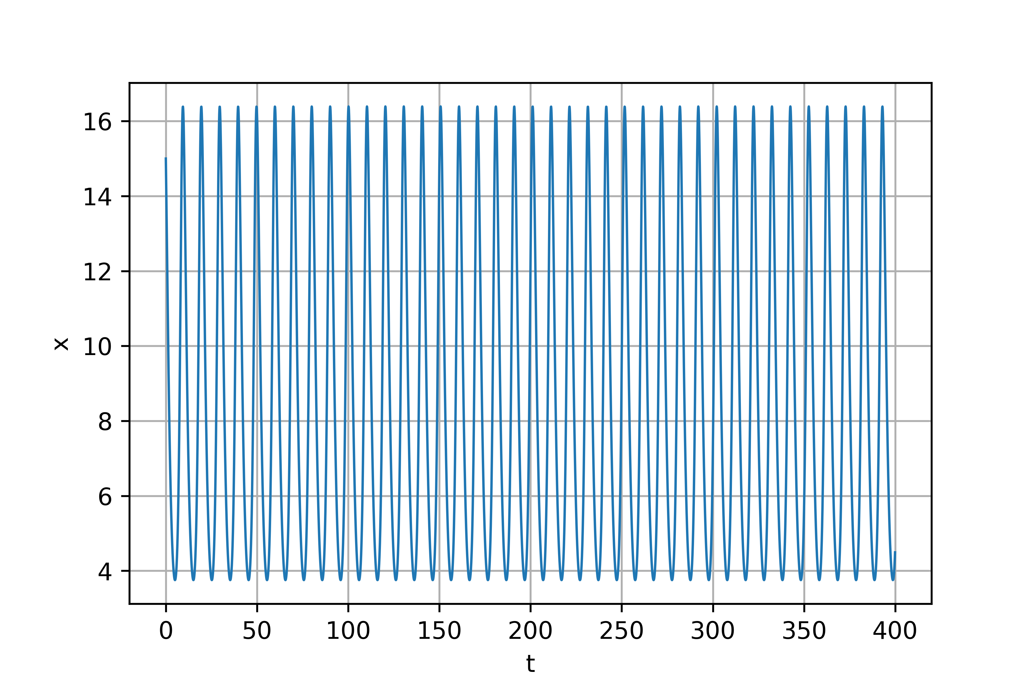

График изменения численности хищников

Для изменения численности жертв: (рис. -@fig:002)

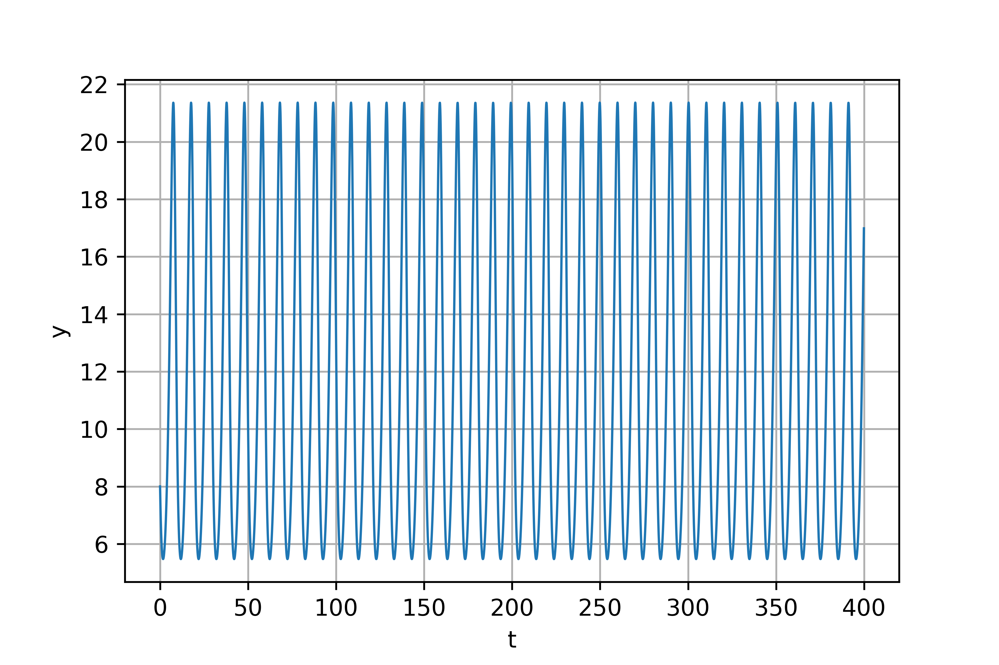

График изменения численности жертв

Для зависимости численности хищников от численности жертв: (рис. -@fig:003)

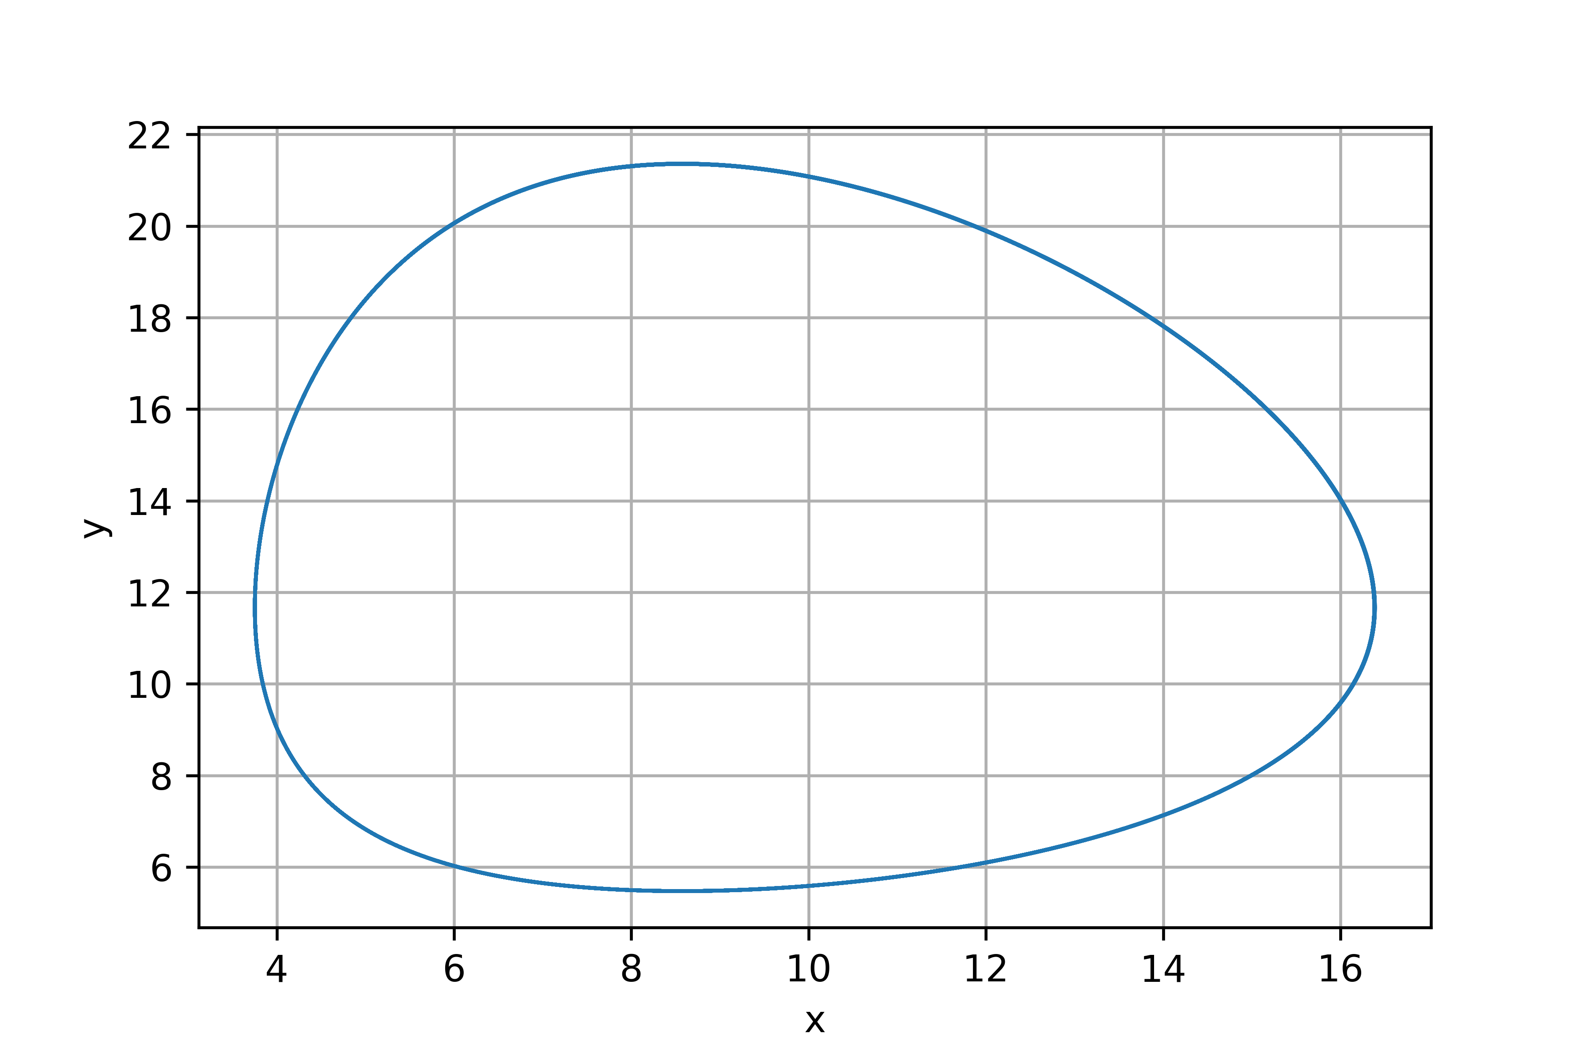

График зависимости численности хищников от численности жертв

Также были получены следующие стационарные значения: ,

# Выводы

В результате проделанной лабораторной работы была изучена модель “хищник-жертва”.